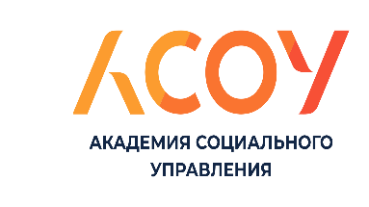
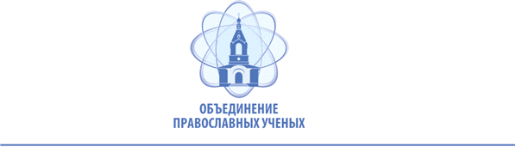
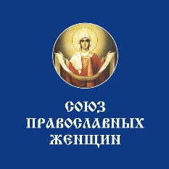

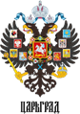

МЕЖРЕГИОНАЛЬНАЯ ПРОСВЕТИТЕЛЬСКАЯ ОБЩЕСТВЕННАЯ ОРГАНИЗАЦИЯ «ОБЪЕДИНЕНИЕ ПРАВОСЛАВНЫХ УЧЕНЫХ»

ГОСУДАРСТВЕННОЕ БЮДЖЕТНОЕ ОБРАЗОВАТЕЛЬНОЕ УЧРЕЖДЕНИЕ ВЫСШЕГО ОБРАЗОВАНИЯ МОСКОВСКОЙ ОБЛАСТИ
«АКАДЕМИЯ СОЦИАЛЬНОГО УПРАВЛЕНИЯ»

Международная общественная организация «Союз православных женщин»

ОБЩЕРОССИЙСКАЯ ОБЩЕСТВЕННАЯ ОРГАНИЗАЦИЯ «ОБЩЕСТВО СОДЕЙСТВИЯ РУССКОМУ ИСТОРИЧЕСКОМУ РАЗВИТИЮ «ЦАРЬГРАД»

Всероссийская научно-практическая конференция
с международным участием

«Христианский мир и славянские языки
в эпоху глобализации»

6 июня 2022 г. в г. Москве пройдет Всероссийская научно-практическая конференция с международным участием «Христианский мир и славянские языки в эпоху глобализации».
К участию в Конференции приглашаются ученые и преподаватели научных учреждений, высших и средних профессиональных учебных заведений, школьные педагоги и психологи, духовенство Русской православной церкви, аспиранты, магистранты и студенты.
Основные направления работы Конференции:
- Культурно-исторические ценности христианского мира и проблема их сохранения в эпоху глобализации.
- «Русский мир»: историческая перспектива и вызовы XXI в.
- Славянские языки в эпоху глобализации.
- Язык, общество и школа в условиях многоязычия.
- Образовательные системы и проблема языковой адаптации мигрантов.
Конференция проводится очно, онлайн и заочно (публикация доклада). В очно-дистанционной форме Конференции предполагается проведение пленарного заседания и круглого стола. Регламент Конференции – пленарные доклады (20 мин), выступление на круглом столе (10 мин), вопросы (5 мин.).
Программа и ссылка для онлайн-участия будут высланы всем участникам Конференции на предоставленные оргкомитету адреса электронной почты до 5 июня 2022 г.
Место проведения конференции: г. Москва, Партийный пер., 1, корп. 57, стр. 3 (ст. метро Павелецкая)
Начало работы конференции: 6 июня 2022 г., в 14:00.
Заявки на участие в Конференции регистрируются до 5 июня 2022 г. (форма заявки прилагается).
По итогам Конференции будет опубликован сборник статей (публикация бесплатная, объем статей – до 5 страниц).
ТРЕБОВАНИЯ К ОФОРМЛЕНИЮ СТАТЕЙ В СБОРНИКЕ
МАТЕРИАЛОВ КОНФЕРЕНЦИИ
Язык: русский, английский.
Аннотации и ключевые слова представляются на русском и английском языках.
Текстовый редактор: Microsoft Word 2003/2007.
Формат листа: А4 (21 см / 29,7 см).
Поля: 2 см с каждой стороны.
Абзацный отступ: 1,25 см, с переносом слов и без нумерации страниц.
Интервал между строками: одинарный.
Шрифт: Times New Roman, 12 пт для текста, 12 пт для подрисуночной надписи.
Таблицы и рисунки должны быть пронумерованы и текст должен содержать на них ссылки.
Формулы должны быть набраны в Microsoft Equation.
Графические материалы размещаются в тексте и предоставляются отдельно в виде файлов в формате tiff, jpg, bmp с разрешением не менее 300 dpi.
Иллюстрации должны быть подготовлены для черно-белой трафаретной печати.
Пронумерованный список использованной литературы, по ГОСТ.7.1–2003 (ссылки на литературу даются в квадратных скобках в виде номера из списка литературы. Несколько ссылок в одних скобках разделяются запятой. Список литературы приводится в конце статьи в алфавитном порядке).

Первая позиция – УДК (полужирный, по левому краю).

Вторая позиция – название статьи (полужирный, по центру).
Третья позиция – инициалы, фамилии автора (авторов), е-mail (курсив по центру).
Четвертая позиция – полное название организации, город, страна (курсив по центру).
Пятая позиция – аннотация на русском языке (выравнивание по ширине). Начинается со слова «Аннотация».
Шестая позиция – ключевые слова (выравнивание по ширине). Начинается со слов «Ключевые слова:». Приводить не более 8 ключевых слов.
Седьмая позиция – текст статьи с иллюстрациями с учетом требований (выравнивание по ширине).
Восьмая позиция – список литературы (по центру).
Девятая позиция – библиографическое описание литературных источников, цитируемых в статье (выравнивание по ширине).
Десятая позиция – название статьи на английском языке (полужирный, по центру).
Одиннадцатая позиция – инициалы, фамилии автора (авторов) на английском языке, е-mail (курсив по центру).
Двенадцатая позиция – полное название организации, город, страна на английском языке (курсив по центру).
Тринадцатая позиция – аннотация на английском языке (выравнивание по ширине). Начинается со слова "Abstract.".
Четырнадцатая позиция – ключевые слова на английском языке (выравнивание по ширине). Начинается со слов "Keywords:".
Пример оформления материалов
УДК 159.99
ОСНОВЫ ДУХОВНО-НРАВСТВЕННОЙ КУЛЬТУРЫ В ВУЗЕ
И.И.Иванов, e-mail: ivanov@mail.ru
Московский государственный университет, г. Москва, Россия
Аннотация.
Ключевые слова:…..
Текст, текст, текст, текст, текст, текст, текст, текст, текст, текст, текст, текст, текст, текст, текст, текст, текст, текст, текст, текст, текст, текст, текст, текст, текст, текст, текст, текст, текст.
Список литературы:
1. Архимандрит Георгий (Шестун). Духовные болезни и причины их умножения в современном мире [электронный ресурс] / http://www.studfiles.ru/preview/2990524/ (дата обращения 11.06.17).
2. Библия [Текст]. – Минск : Харвест, 2007. – 1613 с.
3. Всемирная организация здравоохранения [электронный ресурс] http://www.who.int/mediacentre/factsheets/fs220/ru/(дата обращения 11.06.17).

Оргкомитет оставляет за собой право отбора и технического редактирования материалов!
Прием статей осуществляется до 5 июня 2022 г.
ЗАЯВКА НА УЧАСТИЕ В КОНФЕРЕНЦИИ

1. Фамилия, имя, отчество (полностью)
2. Ученая степень, звание.
3. Место работы (учебы), должность.
4. Соавторы с указанием полных ФИО, ученой степени, звания, места работы.
5. Название доклада.
6. Форма участия (выступление с докладом, онлайн-формат, публикация доклада без выступления)
7. Ваше выступление предполагает презентацию?
8. Контактный телефон.
9. E-mail.
10. Почтовый адрес, индекс.

Заявки и статьи принимаются по адресу: es.burlakova@mail.ru
Сборник выйдет и будет проиндексирован в РИНЦ в 2022 г.
Координатор конференции: Бурлакова Ирина Ивановна, iiburlakova@mail.ru

